VIDURINIO UGDYMO Judėjų tikybos BENDROSIOS PROGRAMOS
ĮGYVENDINIMO REKOMENDACIJOS
Įgyvendinimo rekomendacijų projektą rengė
Dr. Ruth Reches, Algis Davidavičius

Turinys
1. Dalyko naujo turinio mokymo rekomendacijos. 1
2. Veiklų planavimo ir kompetencijų ugdymo pavyzdžiai. 2
2.1. III gimnazijos klasė 3
2.2.IV gimnazijos klasė 5
Ilgalaikių planų pavyzdžiai 5
3. Skaitmeninės mokymo priemonės, skirtos BP įgyvendinti. 8
4. Literatūros ir šaltinių sąrašas. 9
5. Užduočių ar mokinių darbų, iliustruojančių pasiekimų lygius, pavyzdžiai. 11
5.1. III gimnazijos klasė 11
5.2. IV gimnazijos klasė 11

Dalyko naujo turinio mokymo rekomendacijos.

Naujoji judėjų tikybos mokymo programa vietoje ankstesnės siauros orientacijos į religinio kalendoriaus šventes ir šventraščių tekstų pateikimo orientuota į platesnio istorinio konteksto, paaiškinančio tiek šventraščių ar tradicijų raidą, tiek jų socialinę-kultūrinę reikšmę istorijos eigoje. Nuoseklesnis ir platesnis istorinio konteksto pateikimas pritaikomas pagal amžiaus grupes bei nagrinėjamas temas.

Taip pat pateikiama išsamesnė informacija judaizmo visai nežinantiems mokiniams, susiejanti tradicinius mokymus ir šventes su šiuolaikiniu asmens ir visuomenės gyvenimu. Pagrindinis programos akcentas – asmens etinis-moralinis augimas sąryšyje su kitais, bendradarbiavimas ir bendruomeniškumas.

Įvairių kompetencijų ugdymas programoje siejamas su bendra etine „pasaulio taisymo“ (tikkun ha olam) orientacija jauno žmogaus gyvenime; religiniai-kultūriniai elementai (šventraščiai, šventės, ritualai) nuosekliai siejami su praktiniais-moraliniais pavydžiais, dilemomis, praktikomis. Priklausomai nuo amžiaus pereinama nuo faktinių žinių lygi jų platesnio interpretavimo pagal pilpul metodą (atsakymų į probl. klausimus variantų kėlimo ir svarstymo).

Veiklų planavimo ir kompetencijų ugdymo pavyzdžiai.

Tarpdalykinių temų įgyvendinimo galimybės

Tarpdalykinė tema | Tarpdalykinių temų įgyvendinimo galimybės
- Gimtoji kalba | Visų klasių ugdymo procese judėjų t. BP kiekvienoje temoje arba terminologiškai arba ir tekstologiškai (žydų kultūros paveldo tekstai, Toros ir Talmudo ištraukos) naudojama hebrajų kalba pagal mokinių amžių ir gebėjimų lygį, reguliariai integruojant pamokas su privalomomis hebrajų k. pamokomis, ypač kalendorinių žydų švenčių progomis.
- Etninė kultūra | Žydų kalendorinės šventės – Roš haŠana, Jom Kipūr, Sukkot, Chanuka, Pesach ir kitos, kassavaitiniai Šabato vakarai mokykloje ir, švenčių progomis religinėje arba kultūrinėje žydų bendruomenėse Vilniuje ar kituose Lietuvos miestuose, tradicinės pilnametystės (bar/bat Micva), bei kiti gyvenimo ciklo papročiai ir apeigos, ypatingų istorinių progų, pvz. Holokausto minėjimų tradicijos yra tiesiogiai, neatskiriamai susiję su Lietuvos bei pasaulio žydų etnine kultūra.
2.1. Tradicijos ir papročiai | Šiuolaikinės įtraukiosios ir demokratinės didaktikos metodus panaudojant mokiniai skatinami kūrybiškai, individualiais bei grupiniais projektiniais darbais įsisąvinti bei tiesiogiai dalyvauti kalendorinių, savaitinių ir istorinių progų tradicijose bei paprotinėse veiklose, perprasti ir paaiškinti jų prasmę, reikšmę tiek Lietuvos visuomenės, tiek Lietuvos bei pasaulio žydų bendruomenės gyvenimui.
2.2. Etnografiniai regionai | Tiek tiesioginio ugdymo, tiek nepamokinių užduočių ir pažintinių-šviečiamųjų/ugdomųjų išvykų arba virtualių online veiklų pagalba visų amžiaus ir gebėjimų lygių mokiniai pagal judėjų t. BP išsiaiškina Lietuvos žydų – litvakų – kultūros arealo įvairovę buvusios LDK teritorijoje (įskaitant Latvijos, Baltarusijos, Ukrainos kraštus). Akcentuojamas dabartinės Lietuvos Respublikos geografinis arealas, parodant skirtingas religingumo, vietos papročių ir tradicijų praktikas Vilniaus ir kituose Lietuvos regionuose.
- Kultūros paveldas | Judėjų t. BP visų mokinių amžiaus bei gebėjimų lygiuose atitinkamai ugdo esminius tiek tarpkultūrinio raštingumo bei dialogo (pasaulio bei Lietuvos mastu), tiek konkrečiai litvakų bei lietuvių kultūros visuminio išmanymo, erudicijos bei praktinio puoselėjimo (dalyvavimo kultūrinėse veiklose, vertingiausių tradicijų palaikymo bei perdavos) Lietuvos demokratijos kultūrai stiprinti bei plėtoti įgūdžių.
- Kultūros raida | Mokiniams pagal jų amžiaus ir gebėjimų lygį tinkamomis didaktinėmis priemonėmis bei veiklomis perteikiami ir paaiškinami pasaulio, Lietuvos bei žydų kultūros skirtinguose istoriniuose-regioniniuose kontekstuose raidos skirtumai tarpusavy bei dabarties kultūrinių praktikų ar nuostatų atžvilgiu.

2.1. III gimnazijos klasė
Pasiekimų sritis A Šventojo Rašto (ST) pažinimas
Pasiekimas A1 Atpažįsta Šventojo Rašto (ST) sandarą.

Turinys | Rekomenduojama veikla
Tęsiama pažintis su ST knygų turiniu visose dalyse, analizuojami laisvai pasirinkti tekstai ir minčių dėstymo būdai juose. Siekiama jų pavyzdžiu kurti savus pasakojimus (raštu ir žodžiu). Analizuojamos netiesioginės Biblijos tekstų prasmės, ieškoma jų paralelių su šiandienos gyvenimu. Skaitomi pilni Dekalogo tekstai kaip koncentruotos išminties šaltiniai, siekiant juos iššifruoti kaip pranešimus ir lyginti juos su modernios visuomenės transliuojamais pranešimais apie elgesį, moralę, žmonių tarpusavio santykius ir siekį suprasti Dievą. | - Parengti kelis savus pasakojimus laisvomis temomis, bet laikantis vienos ar kitos ST dalies minčių dėstymo ypatumų  - išsirinkti patinkančius tekstus, pasakojimsu iš bet kurios ST dalies, juos pristatyti viešai, diskutuoti, kodėl ir kas patinka

Pasiekimų sritis B Tikėjimo turinio pažinimas
Pasiekimas B1 Analizuoja karaimų tautos ir tikėjimo santykį

Turinys | Rekomenduojama veikla
Analizuojamas ir reflektuojamas karaimų tikėjimo santykis su judaizmu ir islamu (per ST tekstus, per mokslines ir istorines publikacijas, jas randant internete (pvz. autoriai Dan Shapira, Michail Kizilov, Jurgita Šiaučiūnaitė-Verbickienė, kt.), analizuojamas asmeninis santykis su karaimų tautos ir tikėjimo istorija. Reflektuojamas garso ir muzikos santykis pamaldose – kaip maldos, Dievo išraiškos forma? Nagrinėjamos Dievo apraiškos formos pranašams, ypatingą dėmesį skiriant Mozei. Diskutuojama tikėjimo realizavimo klausimais per Dievo siunčiamus ženklus – palyginamas ankstesnis ir dabartinis patyrimas. | Susipažinti su minėtų autorių darbais – keli mokiniai skaito vieno autoriaus, kiti – kito autoriaus darbus, susitikę surengia diskusiją ir palygina įvairių autorių teiginius; formuoja savo nuomonę, vardina argumentus.

Pasiekimų sritis C Bendruomenė ir liturgija
Pasiekimas C3 Gerbia maldos namų šventumą.

Turinys | Rekomenduojama veikla
Apžvelgiama religinių progų visuma per visus ciklus, svarstoma, kaip tai įtakoja (gali įtakoti) mano gyvenimą. Tęsiama pažintis su paraliturginiu giedojimu (integracija su muzikos dalyku, galimas palyginimas su krikščioniškomis namų giesmėmis) – mokomasi mintinai vienos pasirinktos paraliturginės giesmės (žodžiai ir melodija). Diskutuojama apie maldos patirtis asmeninėje ir bendruomeninėje maldoje. Apmąstoma kenesa kaip šventovė, ypač per potencialios galimybės joje rengti ne religinius renginius prizmę, per galimybę (poreikį?) pamaldose ir interjere naudoti skaitmenines priemones (kokias? kaip?), reikalavimas vyrams ir moterims melstis atskirai (palyginamos maldos ir įprasto bendravimo visuomenėje patirtys). | - Projektas lyčių lygybės ir vyro/moters rolių tradicinėje karaimiškoje šeimoje klausimais. Kaip tas atsispindi maldų patirtyse?  - paraliturginių giesmių tekstų analizė randant jose religinių ir nereliginių motyvų proporcijas; mokymasis giedoti  - diskusija su kviestiniu prelegentu apie krikščioniškas neliturgines giesmes.

Pasiekimų sritis D Moralė/etika - žmogus ir pasaulis
Pasiekimas D1 Tampa socialiai atsakingu šeimoje ir bendruomenėje

Turinys | Rekomenduojama veikla
Diskutuojama klausimais ką norėčiau nuveikti bendruomenės labui? Ar ir kokią matau savo rolę bendruomenėje? Aptariami bendrystės keliai: ekumenizmas ir tarpreliginis dialogas, svarstomos temos kaip šis dialogas gali padėti karaimų tikėjimui išlikti ir būti praktikuojamam. Diskutuojama ekumenizmo ir tarpreliginio dialogo klausimais. | - Diskusija ar projektas klasės ribose kviečiant kartu dalyvauti karaimų bendruomenės atstovus  - Diskusija ir/ar projektas kartu su kitų tikybų mokiniais ir/ar išpažinėjais.  - Analitinė, parengta diskusija ir/ar projektas apie globalizacijos bei skaitmenizavimo keliamus iššūkius, akcentuojant jų pozityvias savybes santykyje su karaimų tikėjimu ir tikėjimu apskritai.

2.2.IV gimnazijos klasė

2.3. Ilgalaikio plano rengimas
Dėl ilgalaikio plano formos susitaria mokyklos bendruomenė, tačiau nebūtina siekti vienodos formos. Skirtingų dalykų ar dalykų grupių ilgalaikių planų forma gali skirtis, svarbu atsižvelgti į dalyko(-ų) specifiką ir sudaryti ilgalaikį planą taip, kad jis būtų patogus ir informatyvus mokytojui, padėtų planuoti trumpesnio laikotarpio (pvz., pamokos, pamokų ciklo, savaitės) ugdymo procesą, kuriame galėtų būti nurodomi ugdomi pasiekimai, kompetencijos, sąsajos su tarpdalykinėmis temomis. Planuodamas mokymosi veiklas mokytojas tikslingai pasirenka, kurias kompetencijas ir pasiekimus ugdys atsižvelgdamas į konkrečios klasės mokinių pasiekimus ir poreikius. Šį darbą palengvins naudojimasis Švietimo portale pateiktos BP atvaizdavimu su mokymo(si) turinio, pasiekimų, kompetencijų ir tarpdalykinių temų nurodytomis sąsajomis.
Kompetencijos nurodomos prie kiekvieno pasirinkto koncentro pasiekimo.

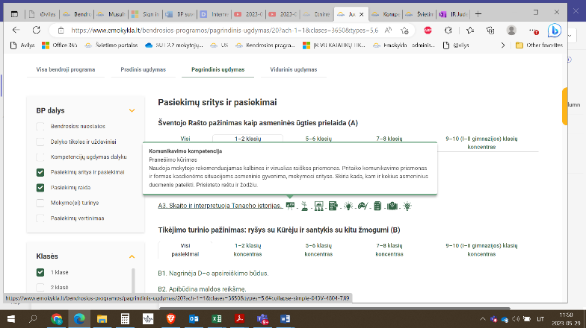

Spustelėjus ant pasirinkto pasiekimo atidaromas pasiekimo lygių požymių ir pasiekimui ugdyti skirto mokymo(si) turinio citatų langas.

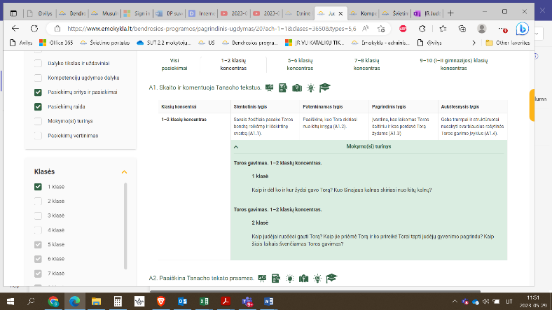
Tarpdalykinės temos nurodomos prie kiekvienos mokymo(si) turinio temos. Užvedus žymeklį ant prie temų pateiktos ikonėlės atsiveria langas, kuriame matoma tarpdalykinė tema ir su ja susieto(-ų) pasiekimo(-ų) ir (ar) mokymo(si) turinio temos(-ų) citatos.

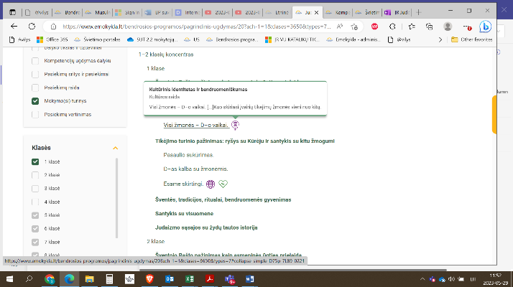

Daugiau ilgalaikių planų pavyzdžių galima rasti Švietimo portale atvaizdavime Judėjų tikyba (emokykla.lt) varnele pažymint Ištekliai ir pasirenkant Ilgalaikiai planai ir kt. punktą arba bendrosios programos Įgyvendinimo rekomendacijų pateikime OneNote formatu skyrelyje Veiklos planavimo pavyzdžiai.

Ilgalaikių planų pavyzdžiai
Pateiktame ilgalaikio plano pavyzdyje pateikiamas Bendruosiuose ugdymo planuose dalykui numatyto valandų skaičiaus paskirstymas:
- stulpelyje Mokymo(si) turinio sritis, tema yra pateikiamos Judėjų tikybos bendrosios programos (toliau – BP) mokymosi turinio sritis ir tema, kurią mokytojas gali pasipildyti/pasikeisti savo nuožiūra;
- stulpelyje Val. sk. yra nurodytas galimas nagrinėjant temą pasiekimams ugdyti skirtas pamokų skaičius. Lentelėje pateiktą pamokų skaičių mokytojas gali keisti atsižvelgdamas į mokinių poreikius, pasirinktas mokymosi veiklas ir ugdymo metodus;

JUDĖJŲ TIKYBOS ILGALAIKIS PLANAS III GIMNAZIJOS KLASEI

Bendra informacija:
Mokslo metai _______________
Pamokų skaičius: 1 pamoka per savaitę , iš viso 35 pamokos
Vertinimas: _____________________________________
_______________________________________________________________________________________
EIL. NR. | MOKYMOSI TURINIO SRITIS, TEMA | 35 val.
1. | Ko mokysimės šiais metais?  Supažindinimas su judėjų tikybos programa, III gimnazijos klasės mokymosi turiniu, pasiekimų vertinimo ir įsivertinimo kriterijais. | 1
2. | 34.1. Šventojo Rašto pažinimas kaip asmeninės ūgties prielaida.  34.1.1. Toros aktualumas šiandien.  34.1.2. Apreiškimo paveldėtojai.  34.1.3. Pakrikęs žmogus. | 6
3. | 34.2. Tikėjimo turinio pažinimas: ryšys su Kūrėju ir santykis su kitu žmogumi.  34.2.1. D-vas ir žmogus.  34.2.2. Žmogaus pokalbis su Kūrėju.  34.2.3. Pasaulio taisymas: tarpreliginis dialogas. | 6
4. | 34.3. Šventės, tradicijos, ritualai, bendruomenės gyvenimas.  34.3.1. Žydų kalendoriaus išmanymas.  34.3.2. Minėjimai šiandieną.  34.3.3. Įvairių kultūrų švenčių tradicijos. | 6
5. | 34.4. Santykis su visuomene.  34.4.1. Judaizmas kasdieną.  34.4.2. Nuo ortodoksų iki šiuolaikinio judaizmo.  34.4.3. Alegorezė Tanacho ir Talmudo literatūroje. | 6
6. | 34.5. Judaizmo sąsajos su žydų tautos istorija.  34.5.1. Religinių patirčių ir praktikų įvairovė.  34.5.2. Judaizmas ir menas.  34.5.3. Antisemitizmo raida. | 6
7. | Ko išmokau per šiuos metus? Refleksija ir įsivertinimas | 1
 | REZERVINIS LAIKAS | 3

Skaitmeninės mokymo priemonės, skirtos BP įgyvendinti.
Skaitmeninių mokymo turinio resursų pradinis šaltinis (mokytojai kviečiami aktyviai ieškoti ir plėtoti šį sąrašą):
Nuorodos paskutinį kartą žiūrėtos 2024-04-17
Nr | Pavadinimas | Trumpa anotacija | Nuoroda
1. | Sefaria | „Sefaria“ yra žydų tekstų, rabinų komentarų biblioteka hebrajų ir vertimų kalbomis. Naudodami šiuos skaitmeninius tekstus galima sukurti naujas interaktyvias žiniatinklio, planšetinio kompiuterio ir mobiliojo ryšio sąsajas. | https://www.sefaria.org/texts
2. | „Dorinis ugdymas“ | Skaitmeninė mokymosi priemonė, kurios skirtingi mokymosi metodai ir skirtingi mokytojų bei mokinių vaidmenys sudomins, motyvuos siekti užsibrėžtų tikslų ir leis save įsivertinti. Mokymosi priemonę sudaro: 7 tematikos, 40 tikybos ir etikos integruotų pamokų, suteikiančių galimybę saugiai tyrinėti, nepatirti moralinio spaudimo, kurti vertybines nuostatas bei ugdyti estetinį skonį. | Dorinis ugdymas - Titulinis (ugdome.lt)
3. | Lietuvos Jeruzalė | Tekstai, vaizdo ir garso pasakojimai apie žydus Lietuvoje, Lietuvos litvakus, jų indėlį į mūsų šalies istoriją, meną ir kultūrą | Bernardinai.lt | Lietuvos Jeruzalė
4. | „Classtime“ | Individualios mokinių pažangos stebėjimo skaitmeninė mokymo priemonė, skirta klasėje arba nuotoliniu būdu organizuoti mokinių pasiekimų patikrinimą, vesti užsiėmimus, viktorinas. Didinama mokytojo ir besimokančiojo sąveika, didinamas mokymosi pažangos skaidrumas, palengvinamas ir pagreitinamas mokytojo darbas. | Classtime
5. | „Wordwall“ | Ši populiari mokymo(si) platforma „Wordwall“ išversta į 38 kalbas. „Wordwall“ – tai įvairių skaitmeninių priemonių platforma, skirta mokytojui parengti interaktyvias užduotis. VšĮ „Švietimo tinklas“ kartu su platformos „Wordwall“ kūrėjais „Visual Education Ltd“ atliko „Wordwall“ lokalizavimo darbus. Dabar veikia lietuviška „Wordwall“ versija. | Wordwall | Greitesniu būdu kurkite geresnes pamokas
6. | eLKlasė | eLKlasė - tai intuityvi ir inovatyvi mokymo(si) valdymo platforma, skirta tiek mokytojams, tiek mokiniams. Paprasta skaitmenizuoti pamokas, tinka naudoti nuotoliniu būdu ir klasės darbui. | eLKlasė (elklase.lt)
7. | BimBam (Youtube): | Amerikiečių žydų bendruomenių parengtas nekonservatyvus (progresyvus, susietas su dabartinio gyvenimo aktualijomis) judaizmo medžiagos interpretacijų vaikams ir jaunimui rinkinys. | https://www.bimbam.com/

Naudingi šaltiniai: Making Mensches, kurzgesagt, Crash Course (thecrashcourse.com)

Literatūros ir šaltinių sąrašas.
[dar bus papildytas]

- Šiaučiūnatė–Verbickienė J., sud. Abipusis pažinimas: lietuvių ir žydų kultūriniai saitai. Vilnius, Vilniaus universiteto leidykla, 2010.
- Bitinas R. Psichologinė ir pedagoginė diagnostika // Kurso tematika ir pratybų dalomoji
medžiaga. Vilnius, 2001.
- Butautis T. Joniškio krašto žydų gyvenimas tarpukariu (1918-1940 m.) Joniškis 2003.
- Čiplytė J.V. Mažosios Jeruzalės – Panevėžio žydų istorija. Vilnius: Homo liber, 2009.
- Dawidowicz L. Iš tos vietos ir laiko. Vilnius: Garnelis,2003 (Knyga apie tarpukario Vilnių)
- De Laguna G.A. 1963. Speech. Its Function and Development, Bloomington. 322 p.
- Dvikalbis ugdymas: teorijos ir praktikos sąveika. Projekto medžiaga.( 1 ) Vilnius,
1999 Švietimo ir aprūpinimo centras.
- Dvikalbis ugdymas: teorijos ir praktikos sąveika. Projekto medžiaga.( 2 ) Vilnius, 2001
Švietimo ir aprūpinimo centras.
- Epšteinaitė D., sud. Jie gyveno Vabalninke. Vilnius: Valstybinis žydų muziejus, 2009.
- Gagė N. L., Pedagoginė psichologija /N. L. Gagė, D. C. Berliner. Vilnius, 1994 Alma
littera.p. 623.
- Gailienė D. Aš myliu kiekvieną vaiką / Danutė Gailienė, Laima Bulotaitė, Nijolė
- Sturlienė. Vilnius, 1996 Margi raštai. p. 126.
- Grinienė E. Vaiko adaptacija mokykloje. Kaunas, 1984.
- Giršovičius A. Žydų mokyklos Lietuvoje 1772–1859 metais. K., 1997.
- Jankauskienė A., sud. Telšių žydų senosios kapinės – atmintis per užmarštį. Telšiai: Klaipėdos regioninio valstybės archyvo Telšių filialas, 2018.
- Kantautienė L. Raseinių krašto žydai: gyvenimai ir likimai. Klaipėda: S. Jokužio leidykla-spaustuvė, 2018.
- Kasatkina V. Tautinių mažumų integracijos galimybės // Lietuvos socialinės paramos
kultūrai. Vilnius, 1998. p. 186 – 195.
- Kievišas J., Pilukienė D. Etnokultūros žinių ir gebėjimų poveikis moksleivių
sociokultūrinei integracijai// Pedagogika – 2003, Nr. 65, p.129.
- Kučinskas V.Socialinis gyvenimas besikeičiančioje visuomenėje// Tiltai: socialiniai
mokslai Nr. 2 (7).p. 19 – 28 .
- Kvieskienė G. Socializacija ir vaiko gerovė. Vilnius, 2003 p.89 – 91.
- Kvieskienė G. Socializacijos pedagogika. Vilnius, 2000.p. 63/
- Liaudanskienė A. Padėti integruotis // Informacinis leidinys. Vilnius, 2001 Nr. 1.
- National Standards for Arts Educations. Reston: MENC, 1994.
- Kavaliauskas V.,sud. Pažadėtoji žemė – Lietuva. Lietuvos žydai kuriant valstybę 1918-1940 metais. Vilnius: Petro ofsetas, 2013.
- Jonušytė A., sud.Kupiškio žydų bendruomenė. Praeities ir dabarties sąsajos. Vilnius: Petro ofsetas, 2016; Kupiškių krašto žydų bendruomenės pastatai ir paminklai. Vilnius: Petro ofsetas, 2017.
- Lempertienė L., Šiaučiūnaitė-Verbickienė J., sud. Žydai Lietuvoje. Istorija, kultūra, paveldas. Vilnius: R. Paknio leidykla, 2009.
- Levit A., sudar. Rietavas. V., 2013
- Lietuvos Respublikos švietimo ir mokslo ministro įsakymas dėl Tautinių mažumų
švietimo nuostatų 2002 m. sausio 16 d. Nr. 56 Vilnius
- Lietuvos Respublikos švietimo įstatymo pakeitimo įstatymas 2003 m. birželio 17 d. Nr.
IX – 1630 Vilnius.
- Jungtinių tautų vaiko teisių konvencija ( Žin. 1995, Nr. 60 – 1501 ).
- Mūsų Molėtų žydai. V.: Petro ofsetas, 2016.
- Niunkaitė Račiūnienė A. Lietuvos žydų tradicinio meno ir simbolių pasaulis. Atvaizdai, vaizdiniai ir tekstai. V., 2011.
- Petrauskienė M., sud. Fotografas Chaimas Kaplanskis. Telšiai-Vilnius: Vilniaus dailės akademijos leidykla, 2007.
- Palangos žydai. Išnykusi miesto istorijos dalis. (Mokslinės konferencijos medžiaga). Klaipėda: Druka, 2017.
- Platukienė M., Dunderis V., Petrukonytė S. Neatpažinti. Neužmiršti. Alytaus miesto žydų senųjų kapinių epitafijų rinkinys.
- Poterienė G. Pradinių mokyklų mokinių adaptacija 5 - oje klasėje// Pedagogika - 2002,
Nr. 62, p.80.
- Remeika R. Socializacijos reikšmė vaiko multikultūriniam ugdymui. Vilnius, 1996.
- Rupeikienė M. Nykstantis kultūros paveldas: Lietuvos sinagogų architektūra. V., 2003.
- Sidelskis D., sud. Zilberių šeimos ir jų palikuonių istorija (Mūsninkų štetlas). Klaipėda: Druka, 2013.
- Socialinis ugdymas, Nr. 1 , Vilnius 1998.
- Socialinis ugdymas, Nr. 2 , Vilnius 1999.
- Socialinis ugdymas, Nr. 3 , Vilnius 2000.
- Stepukonienė I., sud. Pakaunės žydai. Kaunas: Naujasis lankas, 2018.
- Šubas M. Talmudinio mokslo žvaigždė. V., 1997. (Knyga apie Vilniaus Gaoną, kurios gale išspausdintas vienas jo laiškas šeimai)
- Tautinių mažumų švietimas Lietuvoje: teoriniai ir praktiniai aspektai // Konferencinė
medžiaga 2000 m. gruodžio 19 – 20 d..95 p.
- Telšių atminties knyga: miesto žydų gyvenimas. Telšiai: Žemaičių muziejus „Alka“, 2020.
- Telšių žydų bendruomenė istorijos šaltiniuose. Telšiai: Telšių apskrities archyvas, 2015.
- Tijūnelienė O. Tautinio kultūrinio tapatumo ugdymas mokykloje - mokytojų
- įsisąmonintas uždavinys// Pedagogika - 2002, Nr. 60, p. 94.
- Vildžiūnas L., sud. Mano senelių ir prosenelių kaimynai žydai. Moksleivių darbų konkursas. Vilnius: Garnelis. I. 2002. II. 2003. III. 2007.
- Viršilienė J., Vitkus H., sud. Šilalės krašto žydai: istorija, atmintis ir paveldas. Šilalė, 2017.
- Vitkus H., Skurdauskienė J., sud. Žemaitijos žydų kultūros paveldo atspindžiai. Klaipėda: Klaipėdos universiteto leidykla, 2019.
- ZareckasJ., sud. Ukmergės žydų bendruomenės istorija. Ukmergė: Ukmergės kraštotyros muziejus/Valdo leidykla, 2008.
- Zingeris E., sud. Šiaurės gėlės. Vilnius: Vaga, 1997.
- Žąsytienė M. Švėkšnos žydų bendruomenė XVII-XX a. Klaipėda: Druka, 2018.
- Žilinskas A. Dingusios tauto pėdsakais: iš Vilkaviškio žydų kultūrinio paveldo. Marijampolė: Piko valanda, 2016.
- Žydai Pasvalio krašte. Pasvalys: Pasvalio krašto muziejus, 2011.
- Копченова И., сост. Евреи на карте Литвы: Биржай. Москва: СЕФЕР, 2015. (Labai naudinga knyga skaitantiems rusiškai, dalyvavo ir Lietuvos autoriai)

Užduočių ar mokinių darbų, iliustruojančių pasiekimų lygius, pavyzdžiai.

5.1. III gimnazijos klasė

5.2. IV gimnazijos klasė

